j0198682

|  |  |  |
| --- | --- | --- |
| **Χρησιμοποιώντας την Αντιγραφή και την Επικόλληση αντιγράψτε όσα από τα βασικά μέρη του λόγου αναγνωρίσεις στο κείμενο που ακολουθεί, και επικολλήστε τα στις σωστές στήλες.** | | |
| **Ουσιαστικά** | **Επίθετα** | **Ρήματα** |
|  |  |  |
|  |  |  |
|  |  |  |
|  |  |  |
|  |  |  |
|  |  |  |
|  |  |  |

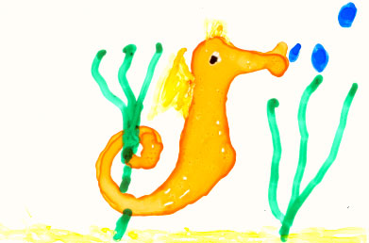**Μια φορά κι έναν καιρό, στα βάθη της θάλασσας ζούσε ένας περήφανος ιπ­πόκαμπος. Όλη τη μέρα σουλατσάριζε χαριτωμένα στο βυθό, χαζεύοντας και πειράζοντας όλα τ' άλλα πλάσματα.**

**j0345849Δεν ήταν στ' αλήθεια κακός, ήταν μόνο λί­γο ελαφρόμυαλος. Έβρισκε, ας πούμε, πολύ έξυπνο ν' αλλάζει θέση στα αβγά των ψαριών και να διασκεδάζει ύστερα με το μπέρδεμα: φανταστείτε την έκ­πληξη της μαμάς σπαρίνας να γεννάει μπακαλιαράκια ή την μπαρμπουνίτσα ν' αναρωτιέται πώς στο καλό έκανε χταπόδια...**

**Κι ο τρελό-ιππόκαμπος, κρυμμέ­νος πίσω από τα βράχια, να κρατάει την κοιλιά του από τα γέλια! Πότε κουνού­σε τα φύκια και λαχτάριζε τις μαρίδες, πότε ανατάραζε την άμμο κι έκρυβε την τροφή των λυθρινιών, πότε έβαζε ξυλάκια και μάγκωνε τα όστρακα στα μύδια... με δυο λόγια έκανε συνεχώς ανοησίες και διασκέδαζε σε βάρος των άλλων.**